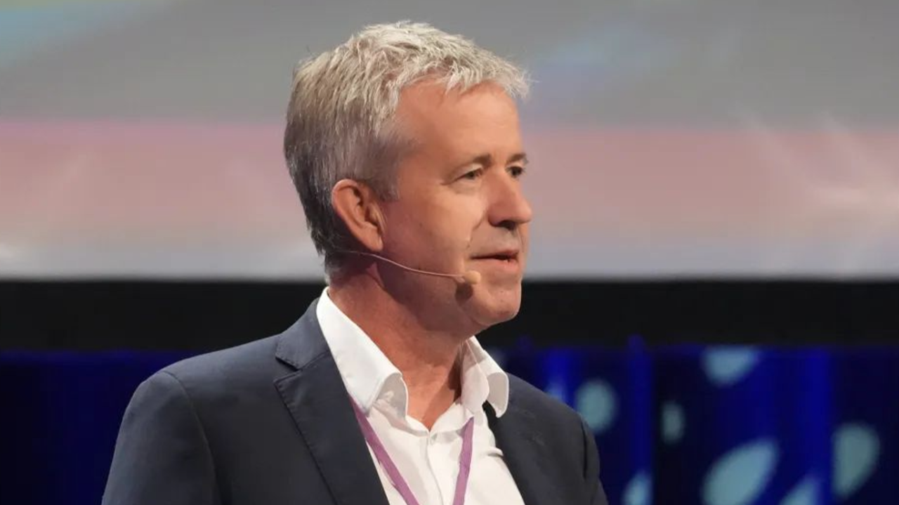

Der Verwaltungsrat von morgen ist kein Kontrollgremium mehr. Er ist ein AI-Gremium.



Balz Zürrer

Ich unterstütze Führungskräfte dabei, KI in messbaren Geschäftsnutzen zu verwandeln 📈 AI-first Group CEO🚀 Digitale Transformation die skaliert 💻 Founder, Online Group

23. April 2026
Die Zahlen sind eindeutig, wenn man die Studien von Knight Gianella, die HSG Alumni Befragung und die Einschätzungen der Universität St. Gallen zusammenführt.

Erstens: Verantwortung ist diffus.
Nur 23 % sehen den CEO in der Hauptverantwortung für KI, 10.8 % den Verwaltungsrat. Gleichzeitig sagen über 20 %, es sei „alle gemeinsam“. Das klingt kooperativ, ist aber in Wahrheit ein strukturelles Problem. Wenn alle verantwortlich sind, ist es niemand.
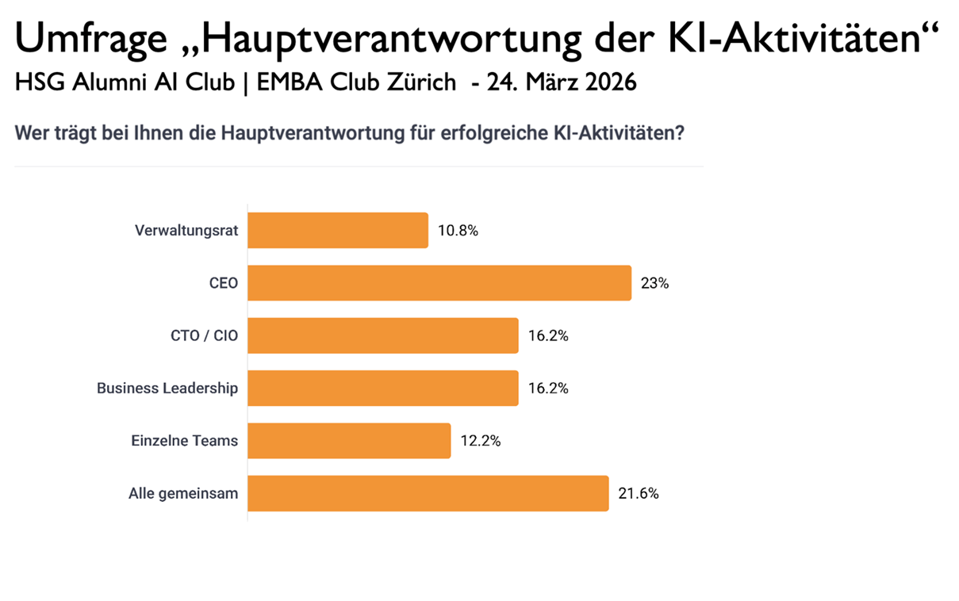
Umfrage 97 Entscheider am Event "Next Strategy" März 2026

Zweitens: Der Fokus liegt falsch.
Heute konzentrieren sich Unternehmen stark auf Operating Model, Prozesse und Technologie. Genau dort ist der Ist-Fokus hoch.
Der Soll-Zustand ist jedoch ein völlig anderer: Strategie und Geschäftsmodell müssten mit Abstand im Zentrum stehen, rund doppelt so stark wie heute.
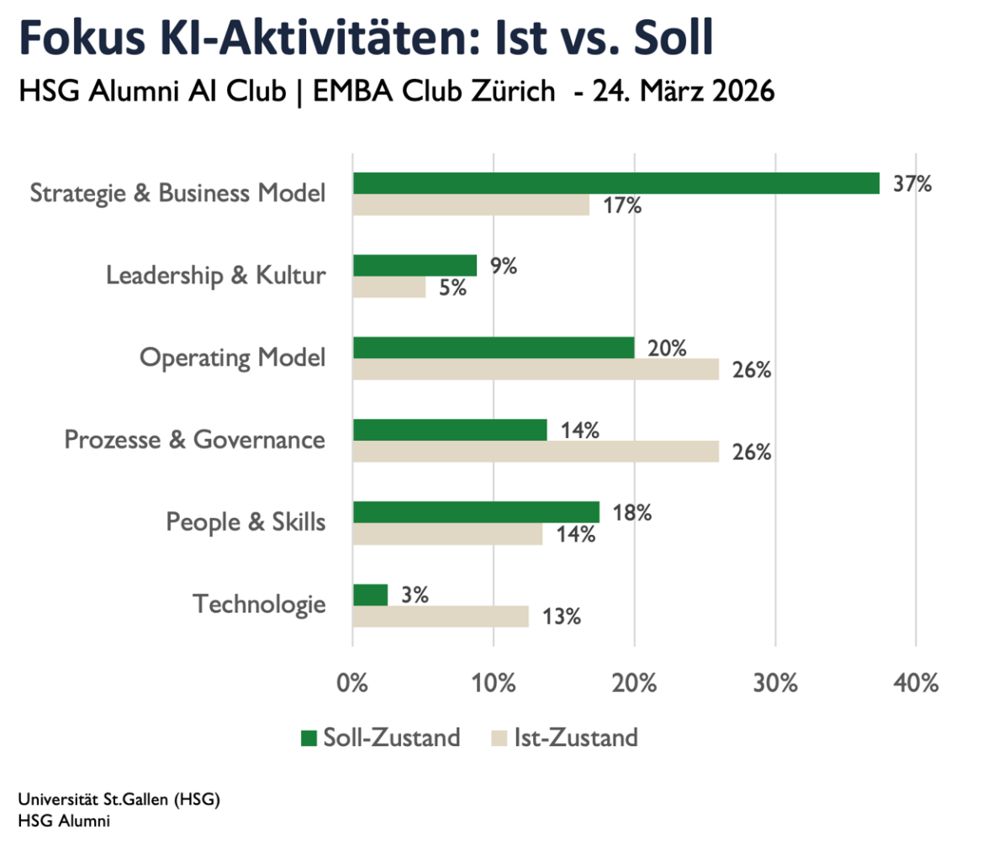
Umfrage bei 97 Entscheidern am Event "Next Strategy" HSG Alumni AI Club / EMBA Club Zürich

Drittens: Leadership wird unterschätzt.
Sowohl in der HSG-Analyse als auch in der Praxis zeigt sich: Führung im KI-Zeitalter verändert sich fundamental. Es geht nicht mehr nur um Erfahrung und Intuition, sondern um die Fähigkeit, mit probabilistischen Systemen zu entscheiden und Organisationen entsprechend zu steuern.
Die Konsequenz daraus ist unbequem. In stabilen Zeiten reicht ein „guter“ Verwaltungsrat. In Zeiten von KI reicht das nicht mehr. Was wir brauchen, ist ein nahezu perfekter Verwaltungsrat.
Perfekt bedeutet in diesem Kontext nicht fehlerfrei, sondern klar ausgerichtet: Ein VR, der die Verantwortung nicht delegiert, sondern aktiv übernimmt. Ein VR, der KI nicht als Technologie, sondern als strategischen Hebel für das Geschäftsmodell versteht. Ein VR, der Führung im Sinne eines AI-first Operating Models denkt und einfordert. Ein VR, der Entscheidungen datenbasiert trifft und diese Kompetenz im Gremium systematisch aufbaut.
Welche Kompetenzen muss der/die CEO künftig verstärkt mitbringen? (Frage: Welche Anforderungen an «Ihre/Ihren»CEO werden sich in den nächsten zwei Jahren Ihrer Meinung nach ändern?)
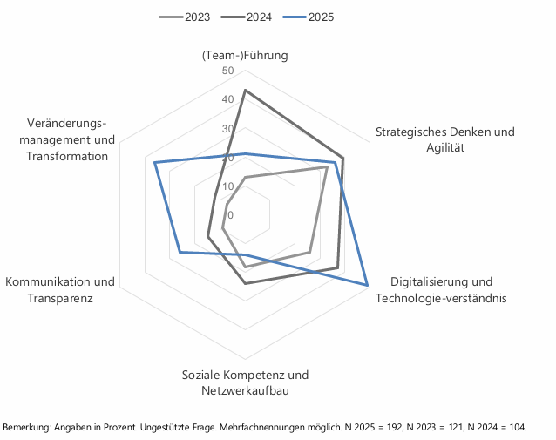
(c) Knight Gianella / HSG St.Gallen

Kompetenzen des Verwaltungsrats Themen-Fachwissen (Frage: «Welche Anforderungen an Verwaltungsratsmitglieder werden sich in den nächsten zwei Jahren Ihrer Meinung nach ändern?»)
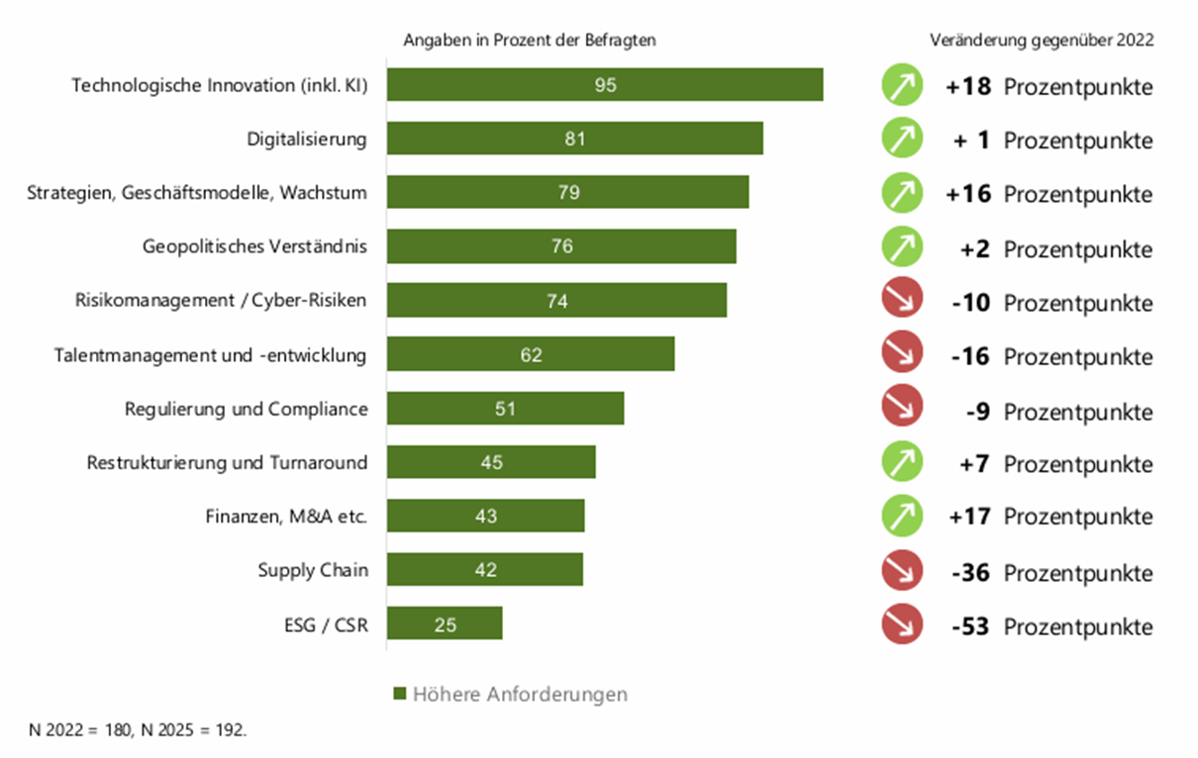
(c) Knight Gianella / HSG St.Gallen

Meine eigene Erfahrung aus der Transformation der Online Group bestätigt genau das. Der entscheidende Unterschied lag nicht in der Technologie. Er lag in der Klarheit der Führung und in der konsequenten Verankerung von KI im Operating Model.
Solange KI als Projekt, als Innovation oder als IT-Thema behandelt wird, bleibt sie wirkungslos.
Erst wenn sie zur Führungsaufgabe wird, entsteht echter Wettbewerbsvorteil.
Die Realität ist deshalb einfach und anspruchsvoll zugleich:
In einem Umfeld, in dem sich Technologie, Märkte und Geschäftsmodelle gleichzeitig verändern, ist der Verwaltungsrat nicht mehr nur ein Aufsichtsgremium. Er wird zum entscheidenden Engpass.

Quellen:
👉 Knight Gianella VR-Umfrage https://www.knightgianella.ch/resources/Knight-Gianella-VR-Umfrage-2025-20262.pdf
👉 Universität St. Gallen zur Führung im KI-Zeitalter https://es.unisg.ch/de/blog/leadership-im-zeitalter-der-kuenstlichen-intelligenz/
👉Die erfolgreiche AI Transformation der Online Group: https://medium.com/@balz.zuerrer/ai-first-instead-of-activism-our-learnings-from-ai-transformation-9c3460d73720
#AI #Verwaltungsrat #Strategie #CLevel #DigitalTransformation

